МИНИСТЕРСТВО НАУКИ И ВЫСШЕГО ОБРАЗОВАНИЯ РОССИЙСКОЙ ФЕДЕРАЦИИ
Федеральное государственное бюджетное образовательное учреждение высшего образования
«КУБАНСКИЙ ГОСУДАРСТВЕННЫЙ УНИВЕРСИТЕТ»
(ФГБОУ ВО «КубГУ»)
Факультет компьютерных технологий и прикладной математики
Кафедра прикладной математики

ОТЧЁТ ПО ЛАБОРАТОРНОЙ РАБОТЕ №2

по дисциплине «Технологии создания и поддержки ПО»
Тема проекта: «Диаграммы UML. Диаграмма вариантов использования.».

подготовил студент: Тымкул Никита ПИ22/2
Цели и задачи выполняемой лабораторной работы

Цель работы: Изучение и получение навыков создания диаграмм вариантов использования.

Задачи работы:

1. Рассмотреть типы отношений между элементами диаграммы вариантов использования (ассоциация, включение, расширение, обобщение) и особенности их применения.

2. Определить акторов проектируемой системы «Учёт личных финансов» и их роли в рамках взаимодействия с системой.

3. Выделить основные варианты использования системы на основе ранее сформулированных пользовательских историй.

4. Построить диаграмму вариантов использования, отражающую функциональные возможности системы и взаимодействие акторов с вариантами использования.

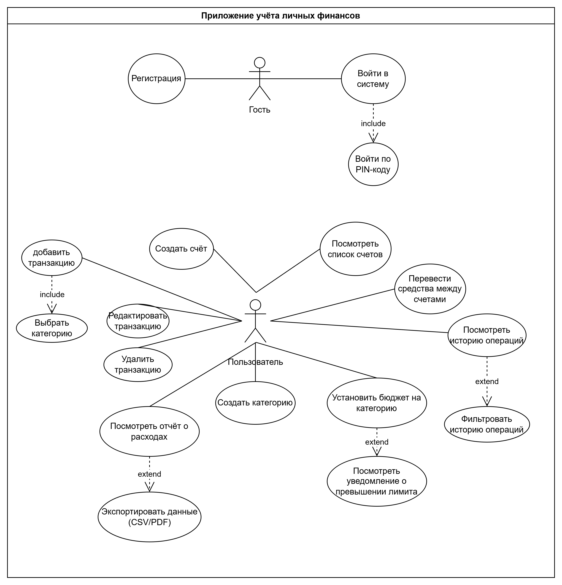

Ответы на контрольные вопросы

1. Из каких элементов состоит диаграмма вариантов использования (ВИ)?

Диаграмма вариантов использования в UML состоит из следующих основных элементов:

1. Акторы (Actors) — внешние по отношению к системе сущности, взаимодействующие с ней. Актором может быть пользователь, другая система или устройство. Акторы изображаются в виде схематической фигуры человека.

2. Варианты использования (Use Cases) — функциональные возможности системы, представляющие собой завершённые сценарии взаимодействия актора с системой. Они отображаются в виде овала с названием соответствующего действия.

3. Граница системы (System Boundary) — прямоугольник, внутри которого располагаются варианты использования. Он обозначает пределы рассматриваемой системы.

4. Связи (Relationships) — линии, отображающие взаимодействие между акторами и вариантами использования, а также отношения между самими вариантами использования.

К основным типам отношений относятся:
- ассоциация (связь актора с вариантом использования),
- включение (include),
- расширение (extend),
- обобщение (generalization).

Таким образом, диаграмма вариантов использования позволяет на концептуальном уровне отразить структуру взаимодействия пользователей с системой и её функциональные возможности.

2. В чем отличие отношений ВИ «Включение» и «Расширение»?

Отношения «Включение» (include) и «Расширение» (extend) используются для описания взаимосвязей между вариантами использования, однако они имеют различную семантику.

Отношение «Включение» (include) означает, что выполнение одного варианта использования обязательно включает выполнение другого варианта использования как составной части. Иными словами, включаемый вариант использования всегда выполняется при выполнении базового. Такое отношение применяется для выделения общего поведения, которое используется в нескольких сценариях. На диаграмме оно обозначается пунктирной стрелкой с пометкой «<<include>>», направленной к включаемому варианту использования.

Отношение «Расширение» (extend) указывает на возможность дополнительного поведения, которое может быть выполнено при определённых условиях. Расширяющий вариант использования не является обязательным и выполняется только при выполнении заданного условия. На диаграмме это отношение обозначается пунктирной стрелкой с пометкой «<<extend>>», направленной к базовому варианту использования.

Таким образом, основное различие заключается в обязательности выполнения:
- «include» — обязательное включение поведения;
- «extend» — условное, дополнительное расширение поведения.

3. Почему для создания диаграмм ВИ желательно использовать специализированные редакторы?

Использование специализированных UML-редакторов при создании диаграмм вариантов использования является предпочтительным по нескольким причинам.

Во-первых, такие инструменты обеспечивают корректное соблюдение нотации UML, что позволяет избежать ошибок в обозначениях элементов и связей.

Во-вторых, специализированные редакторы автоматизируют процесс построения диаграмм, упрощают создание и редактирование связей между элементами, а также позволяют быстро вносить изменения при необходимости.

В-третьих, подобные инструменты поддерживают экспорт диаграмм в различные форматы (PNG, PDF, SVG и другие), что облегчает их включение в отчёты и документацию.

Кроме того, многие UML-редакторы поддерживают создание нескольких типов диаграмм в рамках одного проекта, что обеспечивает целостность моделирования системы.

Таким образом, применение специализированных средств разработки UML-диаграмм повышает точность, наглядность и качество представления функциональных требований системы.

Вывод

В ходе выполнения лабораторной работы №2 были изучены основные принципы построения диаграмм вариантов использования в нотации UML, а также рассмотрены элементы и типы отношений между ними.

На основе ранее разработанных вариантов использования была построена диаграмма для системы «Учёт личных финансов», отражающая взаимодействие акторов с функциональными возможностями системы.

В результате работы были закреплены навыки анализа требований и их визуального представления с использованием UML-диаграмм. Поставленные цели и задачи лабораторной работы выполнены в полном объёме.

